**OS 과제 1**

2015147574 백진우

**1. 수행과정**

**1) 커널 업그레이드 전 “uname –a” 명령과 “locale”명령으로 버전 및 설정환경 확인**

*$uname –a* 로 현재 linux 4.18.0.-15-genric 커널 버전을 확인

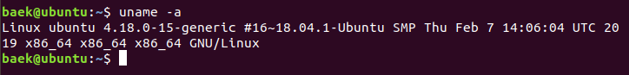

*$locale* 명령어 UTF-8설정임을 확인

**2) 커널 컴파일에 필요한 패키지 설치**

*$sudo apt-get install build-essential libncurses5 libncurses5-dev bin86 kernel-package –y*

*$sudo apt-get install libssl-dev*

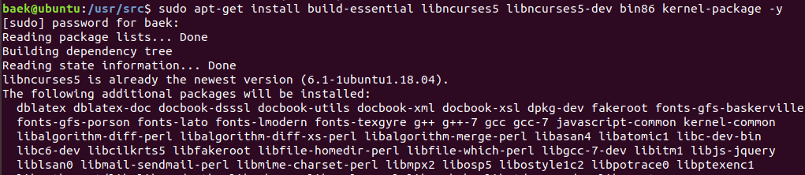

**3) keernle.org에서 최신 longterm 버전인 4.19.27을 다운로드와 /usr/src로 이동**

.linux 4.19.26.tar.xz파일은 <https://www.kernel.org/> 사이트에서 다운로드 하고

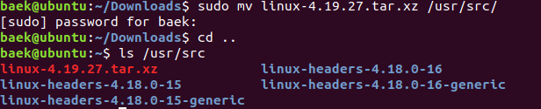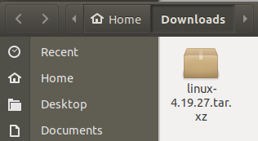Downloads 폴더내에서 *$sudo mv linux-4.19.27.tar.xz /usr/src/* 명령어로 /usr/src/로 옮기고 ls명령어로 파일이 이동되었는지 확인

**4) 압축 풀기 및 확인**

*/usr/src$sudo xz –d linux-4.19.27.tar.xz*

*/usr/src$sudo xf linux-4.19.27.tar*

*/usr/src$ls* 명령어로 압축이 풀렸나 확인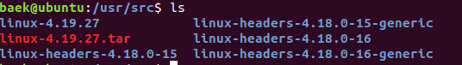

**5) 현재 커널의 configuration 파일을 커널 소스 디렉토리에 복사**

*/usr/src/linux-4.19.27$sudo cp /boot/config-4.18.0-15-generic ./.config*



*/usr/src/linux-4.19.27$sudo make menuconfig*

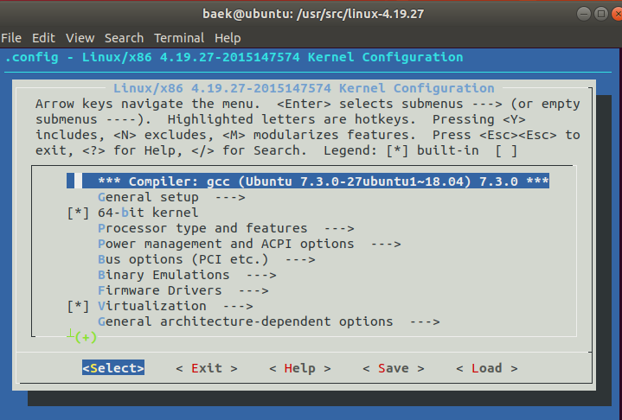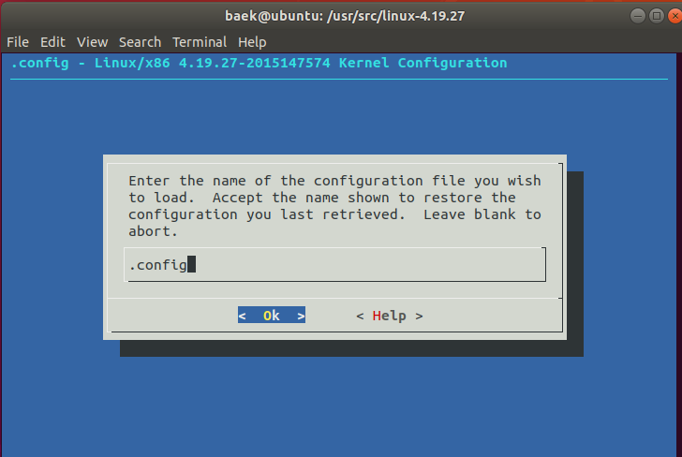

<Save> –Exit -> <Exit>

**6) Makefile에 학번 기재**

*/usr/src/linux-4.19.27$sudo gedit Makefile* 에서 EXTRAVERSION 옆의 공백에 -2015147574 기입

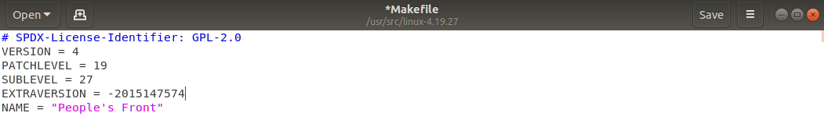

**7) 커널 컴파일(커널 설치 이미지 생성하기)**

*$cat /proc/cpuinfo | grep processor /proc/cpuinfo | awk '{field=$NF};END{print field+1}***'**

명령어로 CPU 코어수가 4개임을 확인

*/usr/src/linux-4.19.27$sudo make-kpkg -j4 --initrd --revision=1.0 kernel_image*

(-j 뒤에 코어수 4을 입력해 컴파일 시간 단축)

*/usr/src/linux-4.19.27$sudo dpkg -i linux-image-4.19.27-2015147574_1.0_amd64.deb* 명령어로

컴파일한 커널 이미지 파일 설치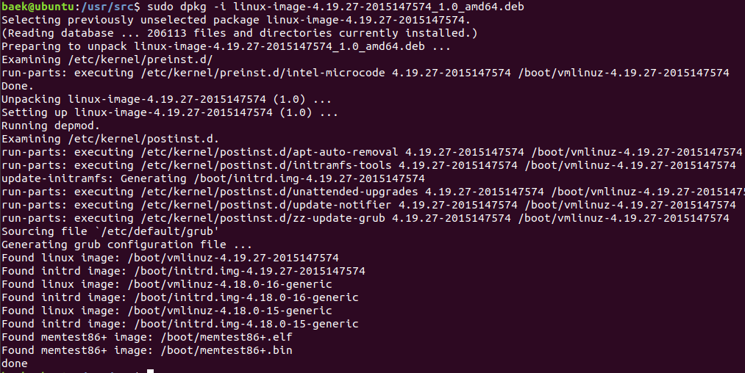

**8) 재부팅 후 커널 버전 확인**

*$reboot*

**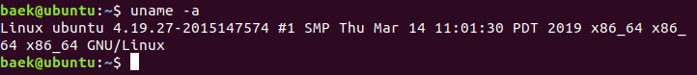***$uname –a* 명령어로 4.19.27버전으로 바뀌었는지 확인

**2. 세부 내용**

**1) 커널 버전 확인 비교**

<커널 컴파일 전>



<커널 컴파일 후>

**2) 시스템 설정 파일**

**ⅰ) /etc/passwd**

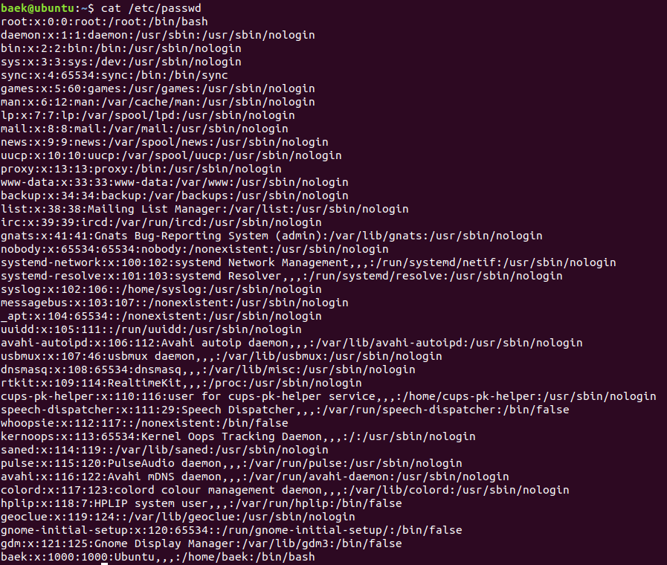

**ⅱ) /etc/group**

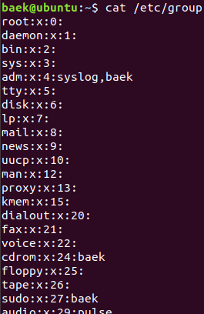

**ⅲ) /proc/version**

**ⅳ) /proc/cpuinfo**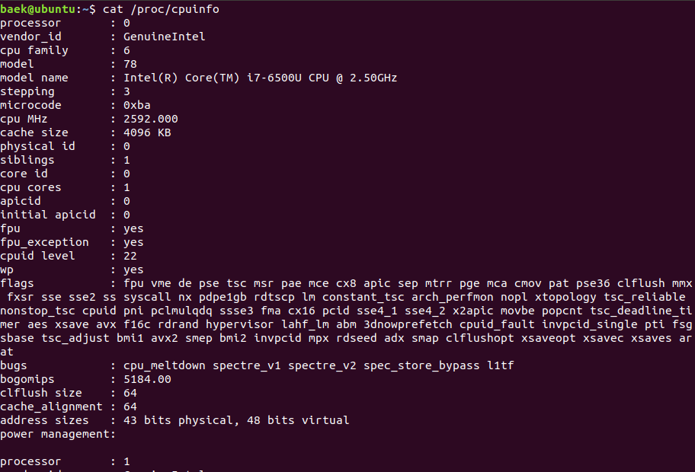

**3. 문제점 및 해결방안**

**1) sudo make menuconfig 에러**

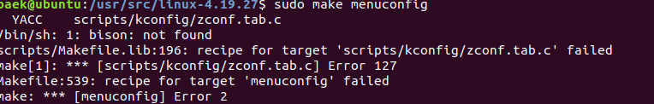

*$sudo make menuconfig*을 입력하니 이러한 에러가 뜨고 안 나와서 앞에 bison: not found을 토대로 bison에 대해서 검색해서 *$sudo apt-get install bison flex*으로 flex bison을 설치하니 해결됨 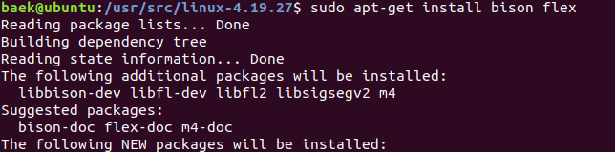

**2) gedit Makefile 수정**

*/usr/src/linux-4.19.27$gedit Makefile* 사용시 밑에 그림과 같이 save버튼이 비활성화 되어 있어서 수정이 불가능하다. gedit앞에 루트권한을 이용하여 실행시킬 수 있는 sudo를 붙여야 한다.

이 경우 말고도 대부분 명령어가 sudo를 앞에 붙여야 사용 가능하다.

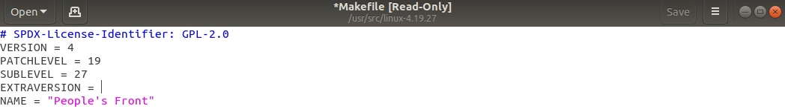

<sudo 명령어 사용x>



<sudo 명령어 사용O>

**4. 애로사항**

**1) 리눅스가 익숙하지 않음**

리눅스를 많이 다뤄보지 못해서 명령어를 잘 몰라서 처음에 시행착오가 많음. 예를 들어 sudo명령어를 몰라서 실행을 못 시키기도 함. 또한 리눅스 커널 컴파일 과정에서 필요한 패키지가 무엇이 있는지 잘 몰라서 고생을 함.

**2) 커널의 거대한 용량**

커널 컴파일 과정에서 용량을 많이 필요하다 보니 노트북에 기존에 있던 프로그램을 많이 삭제해야 했음.

**5. 결과 분석 및 토론**

**1) 리눅스가 오픈 소스 운영체제라서 커널의 소스를 사용자가 직접 컴파일 할 수 있음.**

상용 운영체제는 사용자의 요구를 여러모로 만족시켜야 해서 덩치가 크지만 리눅스 같은 경우에는 자신에게 맞춰서 컴파일 할 수 있어서 덩치가 작게 구성할 수 있다.

**2) 커널 컴파일을 하는 이유**

(새로운 하드웨어의 지원), (시스템 관리 능력의 개선), (속도 개선), (버그 수정)등 최적화를 위해 커널 컴파일을 한다.

**6. 출처**

전체적인 커널 컴파일 및 업그레이드 과정 설명 <https://www.slideshare.net/he4722/ss-71711590>

우분투에서 lex와 yacc 설치하는 방법 <https://gammabeta.tistory.com/811>

리눅스 커널컴파일 관련 내용 <http://www.linux4d.net/lvsp_org/community/source/3rd/html/g.html>